**Simposio internacional Globe Virtual de Ciencias**

**Título: *“Eclipse total de sol y su influencia en las condiciones ambientales”***

**Resumen:**

El proyecto fue realizado por estudiantes y docentes del Colegio FASTA “Villa Eucarística” de la provincia de Córdoba, Argentina, con el fin de fomentar competencias y capacidades digitales en los modos de enseñar y aprender tanto en estudiantes como en docentes. Mediante la resolución de problemas situados, el trabajo grupal y colaborativo se favorecieron instancias de aprendizajes por descubrimiento basados en el método científico a través de protocolos GLOBE.

Dado a que en nuestra institución recientemente se incorporó la orientación de Ciencias Naturales, con los alumnos de 4to Año C, nos sumamos al reto propuesto por *Globe Observer* para ponernos en rol de investigadores y trabajar en la búsqueda de respuestas ante un evento único, impactante y fascinante como es el eclipse total de sol ocurrido el 2 de julio de 2019 en Córdoba Argentina.

Al iniciar con la investigación, algunas de los interrogantes disparadores que surgieron fueron:

a) ¿El eclipse tendrá directa incidencia sobre las condiciones climáticas?

b) Las modificaciones ambientales ¿impactarán sobre el comportamiento de la fauna local?

Esto nos condujo a buscar elementos variados para hacer de la toma de datos un acto lo más fiel posible utilizando como, por ejemplo: termómetros de mercurio e Infrarrojo, la guía de identificación de nubes provista por Globe Observer, una estación meteorológica automática, binoculares, láminas zoológicas para identificación de aves autóctonas, planillas, entre otros.

Una vez registrados todos los datos, fueron cargados a la plataforma Globe y analizados mediante la confección de gráficas para contrastar los valores y arribar a conclusiones.

Como resultado de esto, el análisis fue sumamente rico dado que logramos responder todos los interrogantes previamente planteados, ya que el eclipse si produjo notables modificaciones ambientales en el ecosistema en que nos encontrábamos. Como fueron las variaciones de descenso térmico en atmosfera y superficie terrestre como también la alteración del ritmo circadiano normal de las aves habitantes del lugar.

**Palabras clave: Eclipse, Nuevas Tecnologías, Análisis e interpretación de datos, Trabajo situado, Protagonismo del estudiante.**

**Preguntas de Investigación:**

1. ¿El eclipse tendrá directa incidencia sobre las condiciones climáticas?
2. ¿Se modifican significativamente los valores de temperatura atmosférica y de la superficie terrestre durante el eclipse?
3. ¿Se manifestarán cambios de condiciones ambientales durante los momentos previos a iniciar la superposición de la luna al sol?
4. De haber cambios ¿serán progresivos o abruptos?
5. Las modificaciones ambientales ¿impactaran sobre el comportamiento de la fauna local?
6. Durante el eclipse, ¿la radiación UV aumentará, disminuirá o se mantendrá constante?

**Métodos de Investigación:**

Para poder llevar adelante el proyecto de investigación, el día6 de junio de 2019 realizamos una presentación a los alumnos informándoles de las particularidades del programa *Globe Observer* y el fenómeno próximo a ocurrir.

Dado al gran interés expresado por los estudiantes, en lasemana del 10 de junio de 2019 iniciamos con la introducción al tema Eclipse Total desde las asignaturas propias de ciencias naturales y la consecuente generación de preguntas de investigación.

En la semana del 17 de junio se dio inicio al entrenamiento en la ejecución de protocolos y certificación de los docentes como MAESTROS GLOBE y luego la enseñanza de los protocolos a los estudiantes.

En la semana del 24 de junio realizamos ensayos de campo en la escuela, poniendo en práctica los protocolos de modo grupal y rotativamente, ya que luego los estudiantes serian evaluados para poder asistir al campamento de investigación y así acreditar con seguridad saber aplicar cada uno de los procedimientos.

(A continuación, se adjunta una muestra del examen teórico).

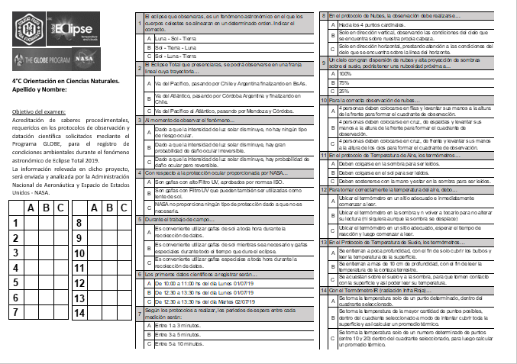

Los días 1 y 2 de Julio de 2019 realizamos el “campamento científico” en la localidad de Villa Berna del Valle de Calamuchita de la provincia de Córdoba-Argentina, con coordenadas 31°55'14.9"S 64°44'04.8"W.

Al encontrarnos en un valle, el terreno era de altura, montañoso, con considerable cobertura vegetal, pero islotes de piedra desnuda. Ráfagas de viento intermitentes y de variable intensidad. Gran cantidad de aves en los momentos pico de actividad normal (mañana de 7 a 12 hs y por la tarde de 16 a 18 hs).

En la siguiente imagen satelital, se señala con un círculo rojo la exacta ubicación en que nos encontrábamos.

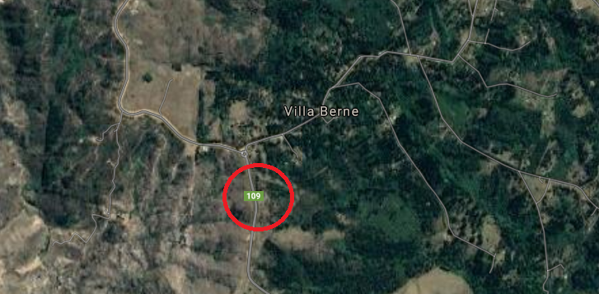

Se realizaron los protocolos de atmosfera propuestos por el programa *Globe Observer* durante los dos días de campamento y cabe destacar que los materiales y elementos de medición utilizados fueron:

1. Termómetros de mercurio con un rango de -10°C a 130°C.
2. Termómetro Infrarrojo de mano.
3. Guía de nubes y clave dicotómica provistas por *Globe Observer*.
4. Estación meteorológica (permitiendo censar presión atmosférica, temperatura atmosférica, % de humedad ambiental, velocidad y dirección del viento, intensidad de luz, % de radiación UV, etc de un modo constante).
5. Binoculares de largo alcance.
6. Láminas zoológicas para la identificación de aves autóctonas y exóticas del valle de Calamuchita (provistas por el zoológico de la Provincia de Córdoba).
7. Planillas en blanco para la toma de datos.
8. Anteojos de protección visual a la radiación UV (provistos por *Globe Observer*).

Las actividades del día previo al eclipse en el campo fueron: determinación de cobertura de nubes al mediodía solar y relevamiento de temperatura de superficie terrestre durante dos horas antes y dos horas después. Por otro lado, incorporamos un protocolo de observación de aves utilizando binoculares y láminas de reconocimiento de aves.

Por la mañana del día siguiente se dictó un seminario sobre Ambiente en la zona geográfica y normas de cuidados básicos para evitar daños oculares *in situ*, conociendo detalles de la estructura interna del ojo, ubicación y función de la macula densa y los síntomas de la ceguera por eclipse.

Las actividades durante el día del eclipse fueron, al mediodía solar determinar la cobertura de nubes y protocolos de relevamiento de temperaturas durante dos horas antes y dos horas después del Eclipse total. Protocolo de Observación de aves de forma continua.

Todos los datos durante ambos días fueron registrados en tablas formato papel confeccionadas por los docentes de la institución.

Al día siguiente de haber regresado, se enviaron los datos desde la sala de computación del colegio a la plataforma de *Globe Observer*.

Posterior a ello, se realizó un análisis interno de los datos obtenidos mediante la confección de tablas en Excel cruzando de a 2 o más variables. Lo que permitió realizar un estudio comparativo de condiciones antes, durante y después del eclipse y entre ambos días.

Los resultados sintéticos y comparativos expresados en graficas fueron luego compartidos en un seminario de cierre con todos los estudiantes participantes.

A continuación, y a modo de ejemplo, se adjuntan algunas de las planillas confeccionadas para la recolección de datos.

Planillas en blanco para la toma de datos a mano:

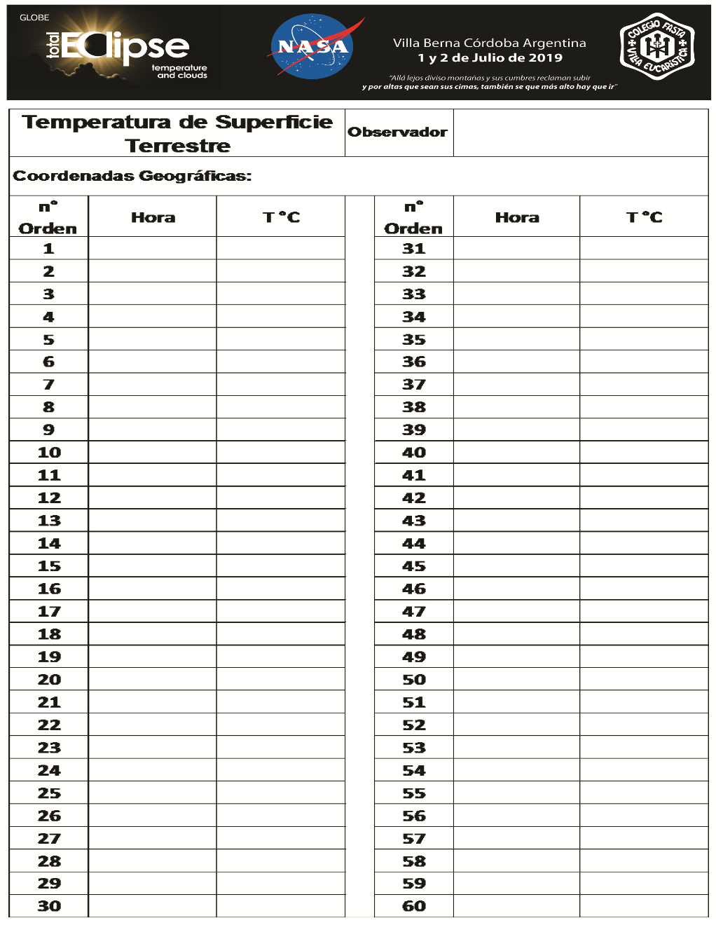

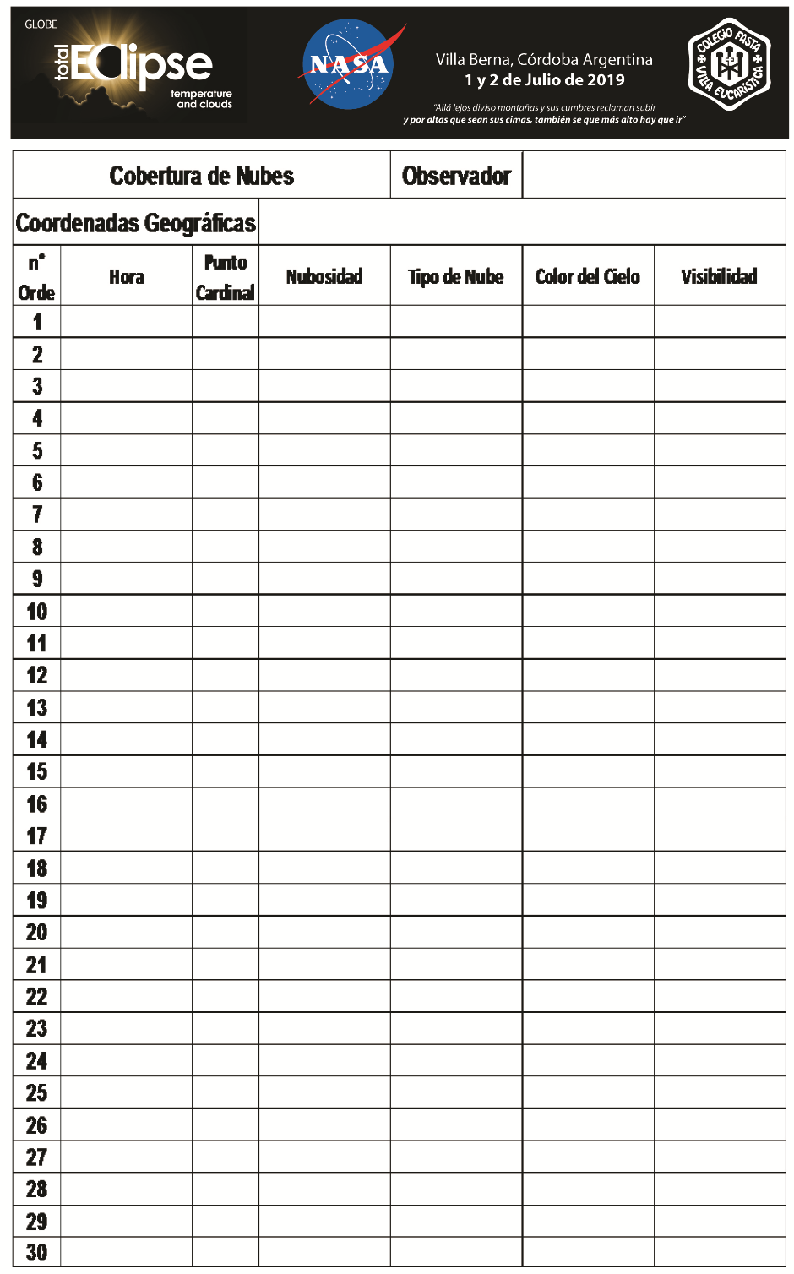

Planillas digitalizadas por los estudiantes

s:





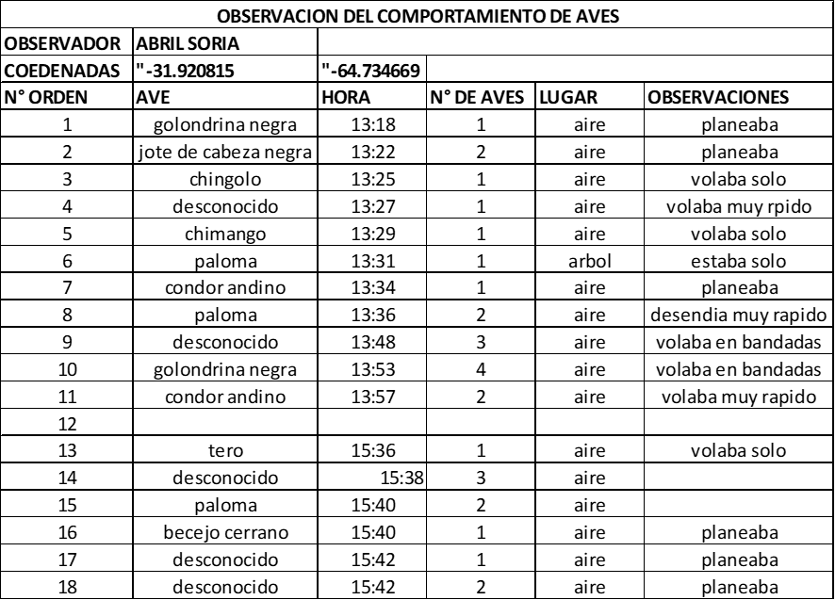

Datos cargados a la plataforma de *Globe Observer*.

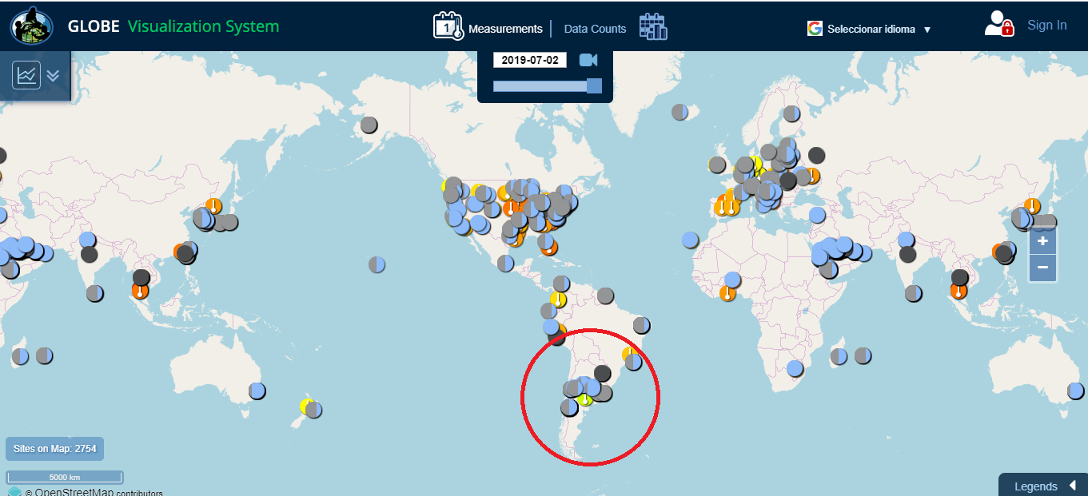Nuestra ubicación se encuentra señalada con un círculo rojo:

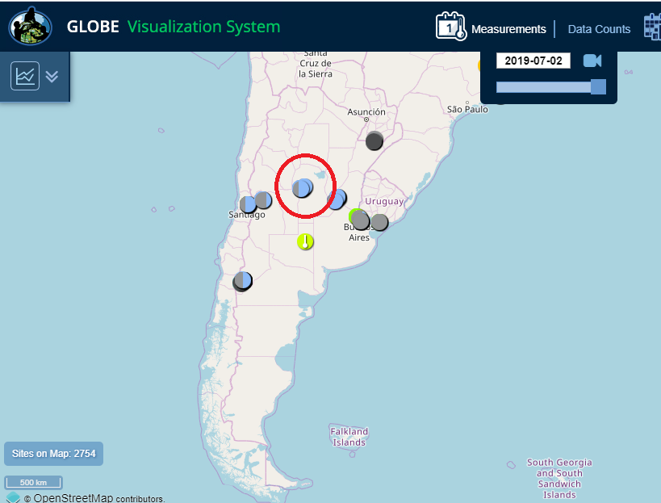

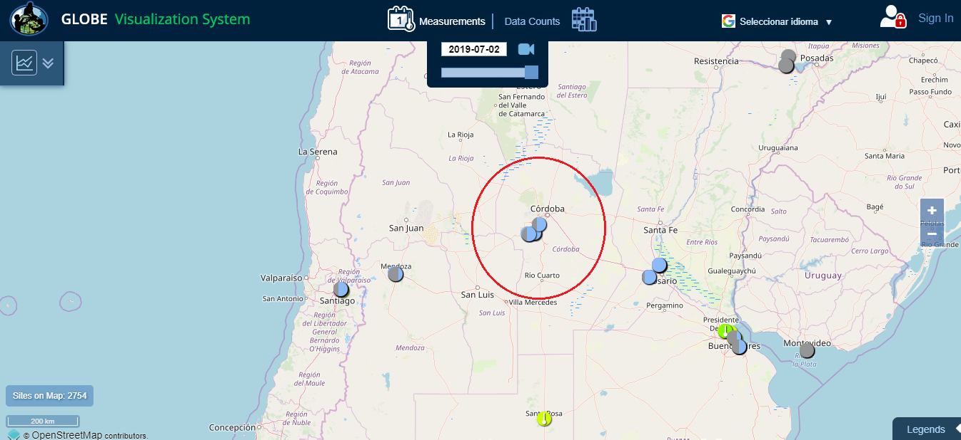

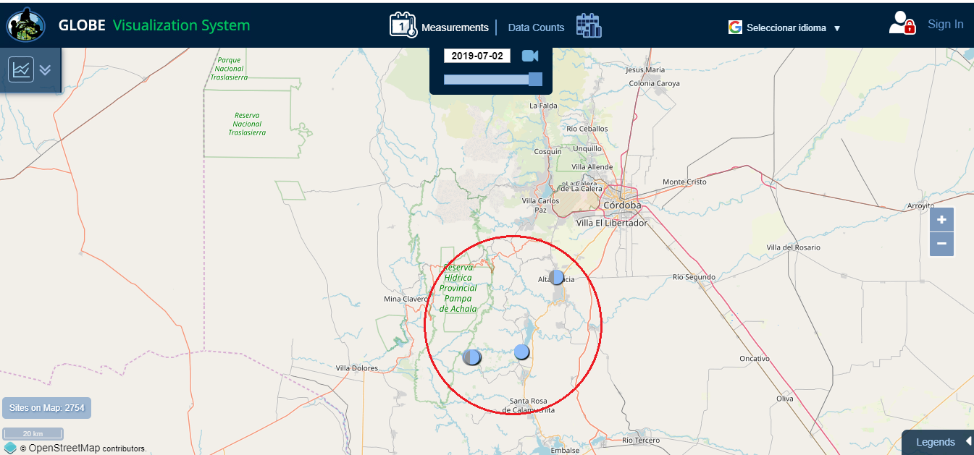

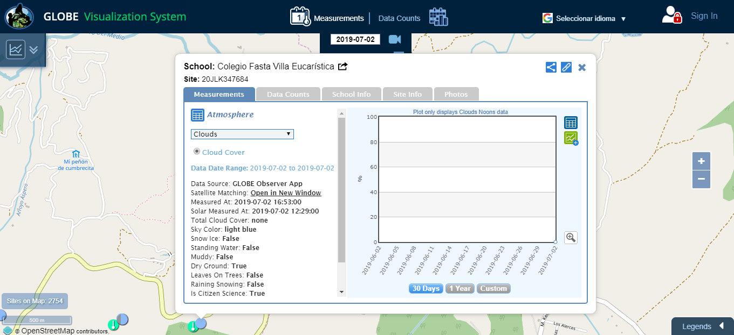

**Resultados**

A continuación, se presentarán los gráficos confeccionados a partir de las tablas de datos, donde se contrastan las variables analizadas de temperatura de superficie, aire y demás factores en función del tiempo.

Datos del día lunes 01/07/19 al Medio día Solar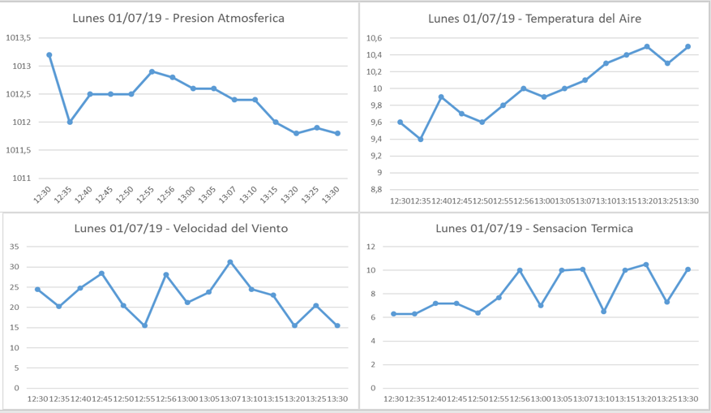

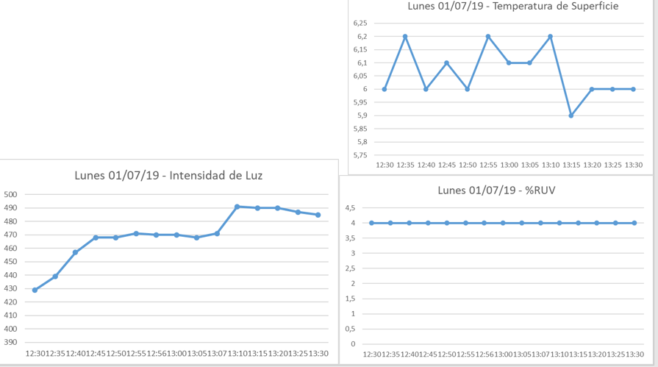

Datos del día lunes 01/07/19 por la TARDE:

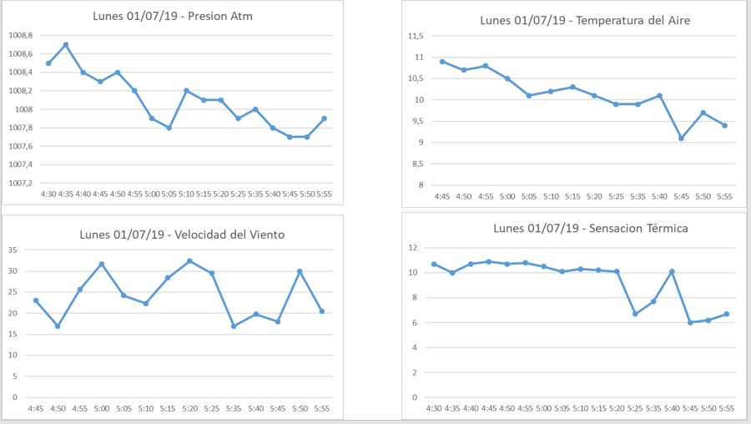

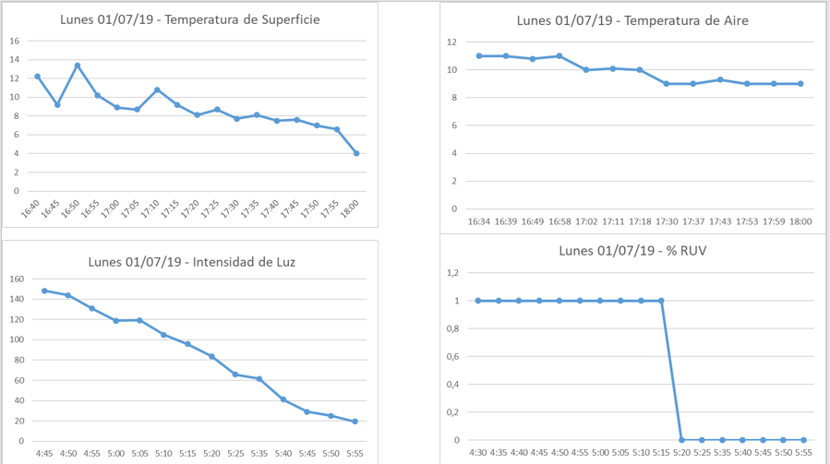

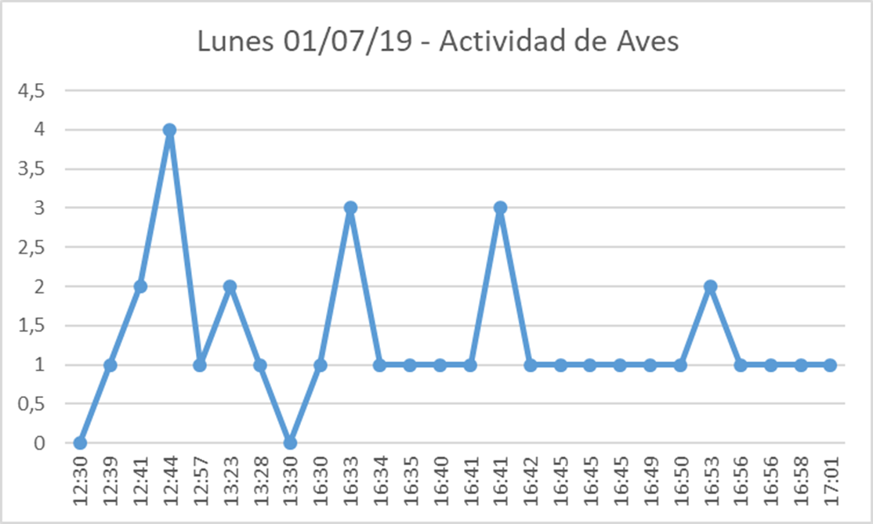

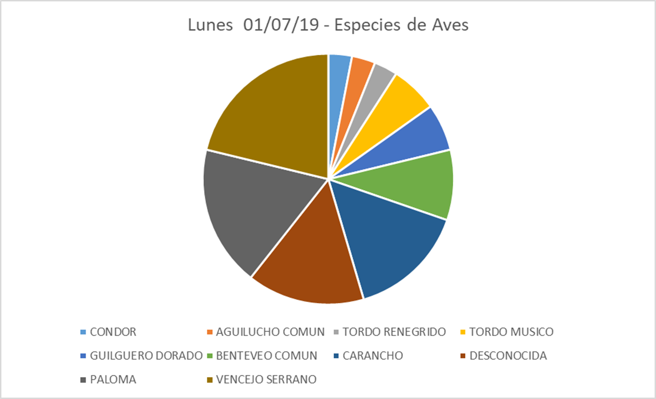

Datos del día martes 02/07/19 al Medio Día Solar

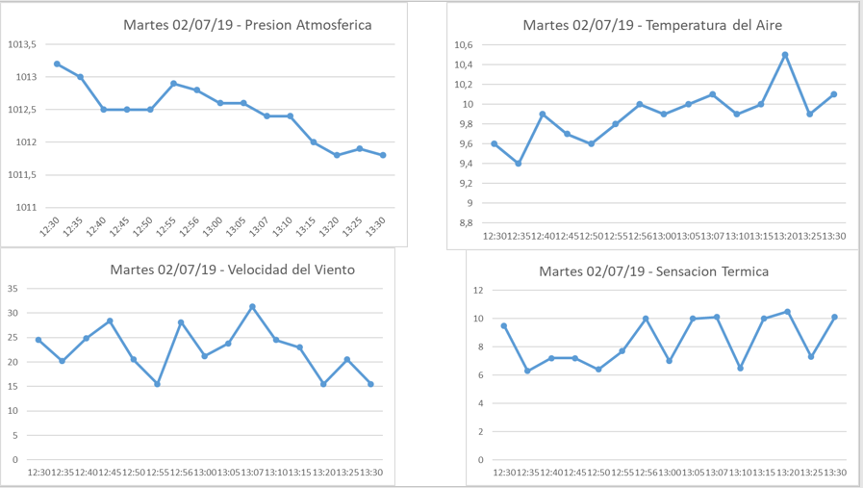

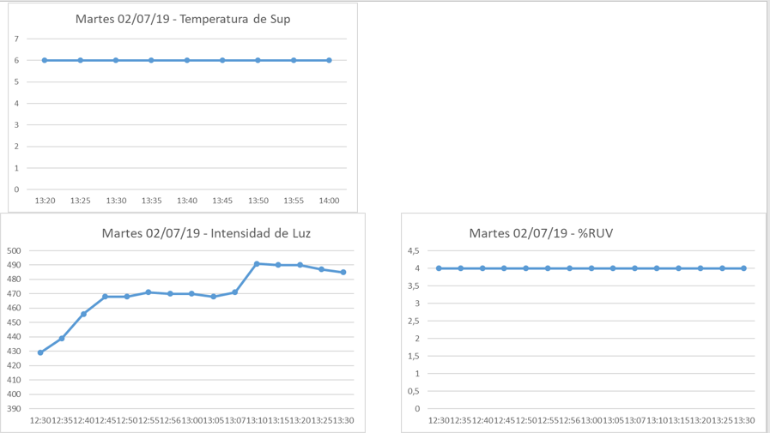

Datos del día martes 02/07/19 por la TARDE:

Termómetro infrarrojo:

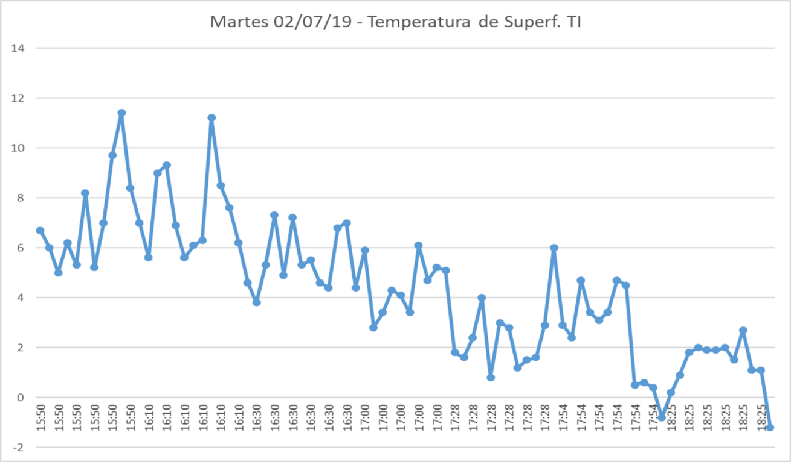

Termómetro de Mercurio:

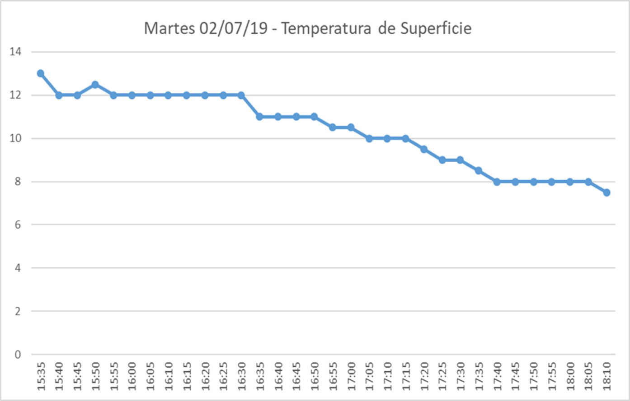

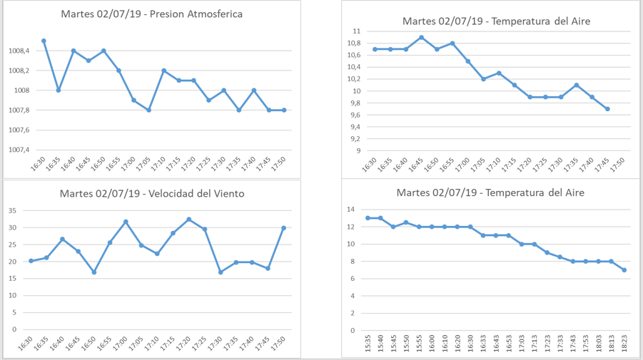

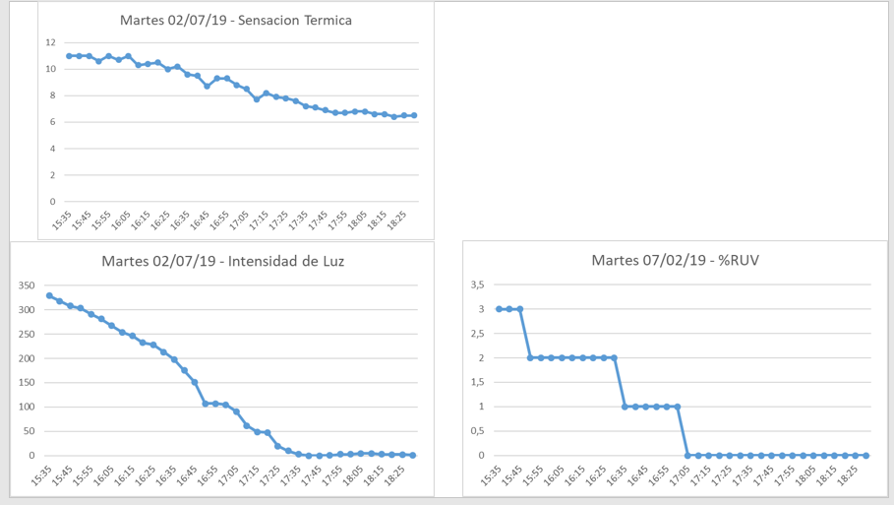

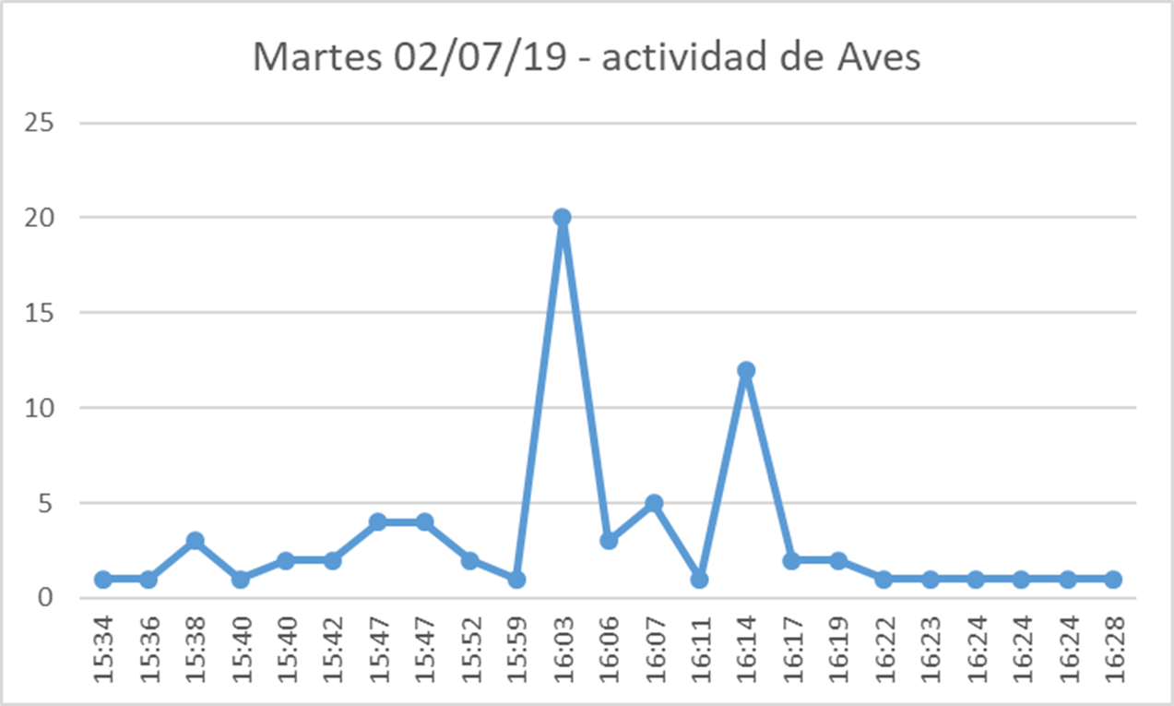

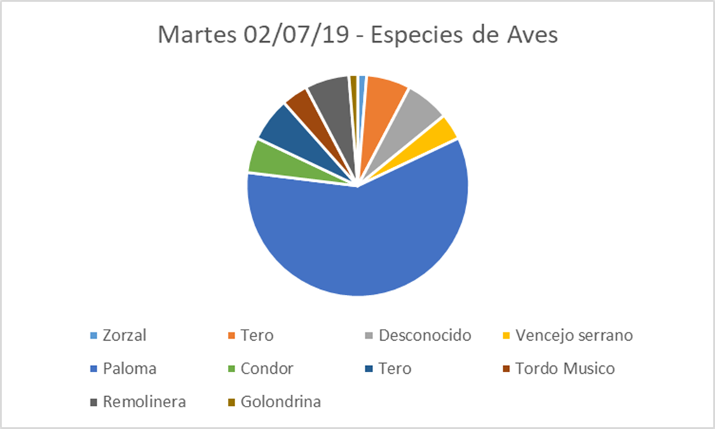

**Discusión**

Lo que logramos interpretar luego de contrastar y comparar las gráficas de los datos obtenidos durante el campamento de investigación fue:

1. La notable relación dinámica que hay entre la presión y la temperatura atmosférica dado a que por la mañana la presión se encontraba con un alto valor y a medida que trascurrían las horas de sol, la temperatura ambiental aumenta y la presión baja, hecho que se revierte a la noche y presentando la condición inversa por la madrugada.
2. La tendencia de la temperatura de superficie terrestre y atmosférica a ascender por la mañana y a descender al atardecer, lo cual va regulada por la caída en la disminución de luz solar.
3. La relación casi lineal y directamente proporcional entre intensidad de luz solar y % de radiación UV.
4. También pudimos notar la diferencia existente entre tomar datos con el termómetro IR y el de mercurio, dado a que una de las gráficas es más irregular que la otra. Esto radica en que el termómetro IR toma datos en distintos puntos que pueden estar a distintas temperaturas y el de mercurio siempre censa el mismo lugar. Pero con el paso del tiempo, ambos muestran la misma tendencia de aumento o descenso de la temperatura.
5. Otro dato interesante fue la actividad de las aves ya que el día previo al eclipse pudimos ver la diversidad de especies y su nivel de actividad normal durante la mañana y la tarde. Pero el día del eclipse esto se vio claramente alterado aumentando significativamente su ciclo de marcha por la tarde exactamente 1 hora antes del inicio del eclipse (y sobretodo de palomas), decayendo casi a cero su recuento durante la ocurrencia del fenómeno astronómico.

**Conclusiones**

Para dar respuestas a las preguntas de investigación planteadas, luego de analizar cada una de las variables evaluadas y su interrelación antes, durante y después del eclipse total de sol del día 2 de julio de 2019 en Villa Berna, Córdoba, Argentina fue que, definitivamente este tipo de fenómenos tienen directa incidencia sobre las condiciones climáticas y ecológicas del ambiente.

Durante el eclipse, la temperatura atmosférica y de la superficie terrestre disminuyen de forma gradual pero notablemente, no así la radiación UV que cayó casi abruptamente haciéndose cero según la gráfica al igual que la intensidad de luz, aunque esta última con una pendiente más suave.

Con respecto a los vientos y cobertura de nubes no notamos grandes variaciones, de hecho, durante el eclipse casi no se percibieron ráfagas de viento (condición que se observó durante todo ese día) por lo tanto no podemos dar mucha información al respecto.

Otro dato confirmado que logramos obtener fue la evidente incidencia de dicho fenómeno en el comportamiento normal de las aves, alterando sus ritmos de desplazamiento normal fuera de sus nidos.

Un tema que nos parece interesante para continuar estudiando, seria entender cuáles son los mecanismos fisiológicos que estas utilizan para predecir el fenómeno con tanta exactitud ya que una hora antes de iniciar la superposición de la luna frente el sol, el desplazamiento de las aves se incrementó considerablemente para luego disminuir a cero, mucho antes de su horario normal de descanso.

Como hipótesis nos planteamos que las posibles respuestas podrían encontrarse en la sensible detección de las variaciones en los rangos de temperatura, los porcentajes de radiación UV, o el geo posicionamiento de la luna respecto al sol lo cual les brinda información temporal adecuada para regular equilibradamente los ritmos circadianos propios de cada especie.

Y, por último, también nos interesaría estudiar si la flora responde a los estímulos generados por el eclipse, así como ocurre en los animales. Pudiendo utilizar la observación minuciosa de

las estructuras florales y/o foliares que se abren o cierran ante la presencia o ausencia de luz solar.

Esto incrementaría los conocimientos referidos a la velocidad de reacción/adaptación de las plantas frente a las variaciones que pueda sufrir el ambiente en el que se encuentran inmersas.

**Bibliografía:**

* <https://www.globe.gov/es/web/atmosphere>
* <https://observer.globe.gov/do-globe-observer/clouds>
* <https://observer.globe.gov/do-globe-observer/clouds/making-cloud-observations>
* <https://observer.globe.gov/do-globe-observer/clouds/clouds-resource-library>
* <https://observer.globe.gov/do-globe-observer/eclipse/making-eclipse-observations>
* <https://observer.globe.gov/do-globe-observer/eclipse/eclipse-faqs>
* <https://observer.globe.gov/do-globe-observer/eclipse/eclipse-data-analysis-tutorial>
* <https://observer.globe.gov/do-globe-observer/eclipse/eclipse-resource-library>
* <https://observer.globe.gov/hidden/science-connections/eclipse2017/data-analysis>
* Láminas de Aves Autóctonas y Exóticas del Valle de Calamuchita. Departamento de zoología aplicada del zoológico de la Provincia de Córdoba.